

TENNIS&FRIENDS

UFFICI E SEDE LEGALE: VIA APOLLO PIZIO 12 - 00135

+39 3272222858 [INFO@TENNISANDFRIENDS.IT](mailto:INFO@TENNISANDFRIENDS.IT) TENNISANDFRIENDS.IT

LIBERATORIA

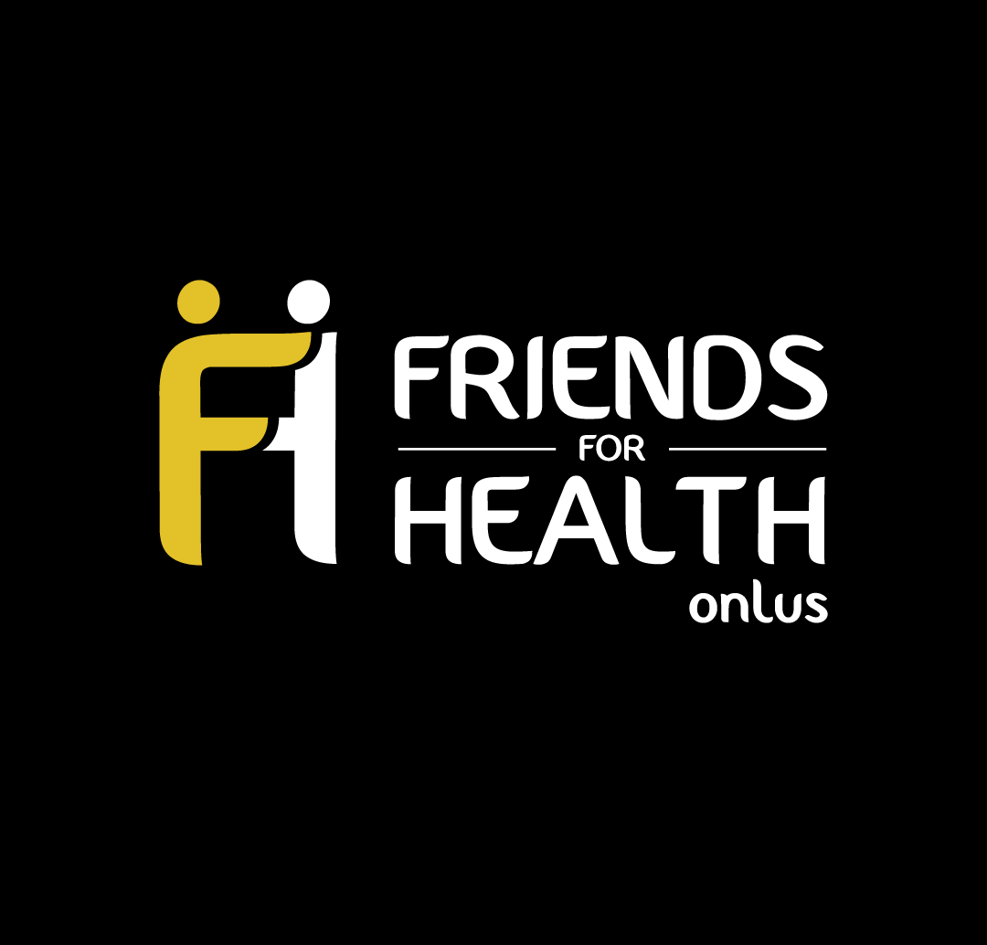

Una iniziativa firmata

Il/La sottoscritto/a. (nome e cognome del genitore),

nato/a a.................................................................................................................. il …./.…/…..…, residente in …………………………………

via/p.zza… ,

in qualità di genitori del minore. (nome e

cognome del figlio/a), nato/a a …………………… il …./…./… con la presente

AUTORIZZA

Il/La proprio/a figlio/a a partecipare all’iniziativa Tennis and Friends “Progetto Scuole” promossa dalla Friends for Health Onlus, che si svolgerà in data 11 ottobre 2024 dalle ore 9.30 alle ore 13.30 presso Il Foro Italico di Roma.

Nell’autorizzare la partecipazione, esenta la Friends for Health Onlus da qualsiasi responsabilità civile e penale derivante dalla pratica sportiva nelle varie aree delle federazioni coinvolte.

Autorizza altresì la Friends for Health Onlus nell’ambito del progetto Tennis and Friends di eventuali convenzioni con emittenti televisive, ad utilizzare in qualunque forma o modo, in Italia e all’estero, senza limitazione di spazio e di tempo e senza compenso, la registrazione effettuata a mezzo pellicola cinematografica e/o nastro magnetico o qualunque altro supporto,

dell’immagine del minore e al relativo intervento, anche mediante riduzioni o adattamenti. Autorizza inoltre la Friends for Health Onlus ad utilizzare tutti gli elaborati ricevuti che

rimarranno a disposizione degli organizzatori, per l’eventuale successivo utilizzo, nelle modalità che riterranno opportune e coerentemente alle finalità dell’iniziativa.

Si precisa che suddetti utilizzi dell’immagine del minore avverranno in assoluto e pieno rispetto della normativa primaria e secondaria vigente a tutela dei minori.

Suddetta liberatoria dovrà essere consegnata entro e non oltre il 01/10/24 alle ore 12.00.

Luogo e data Genitori del soggetto ripreso

(firma leggibile)

**CONSENSO AL TRATTAMENTO DEI DATI PERSONALI – GDPR**